Практические задания к билетам выпускного экзамена
по учебному предмету «История Беларуси» для ІХ класса.

Разработаны: Тарасюк Денис Павлович, учитель истории ГУО «Средняя школа № 40 имени В.И.Кремко г. Гродно»; Романовская Наталья Валерьевна, учитель истории ГУО «Средняя школа № 41 имени А.М.Кузнецова г. Гродно».

Билет № 19.
2. Практическое задание. Наш край в XIII – XVIII вв.

На основе представленных источников информации ответьте на вопросы.
1. Назовите хронологические рамки Северной войны.
2. Назовите оборонительные элементы Гродненского замка времен Витовта.
3. Войска каких двух государств противостояли друг другу в Гродно 1706 году? Почему Меньшиков считал Гродненскую крепость неприступной?
4. Что заставило шведов отказаться от решительного штурма Гродненской крепости в 1706 году? Аргументируйте свой ответ.

Источник 1. Карта «Северная война 1700-1721 гг.»
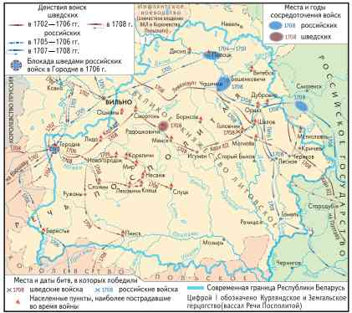

Источник 3. ВЫДЕРЖКА ИЗ КНИГИ Н.И.ПАВЛЕНКО «ПЕТР I».
Из доклада русского военноначальника Александра Даниловича Меншикова царю Петру Первому по итогам пребывания в Гродно 11 сентября 1705 года: «Осмотрел город и окрестности и счел, что лучшего места для расположения войск найти невозможно – неприступную крепость создала сама природа: она имеет с двух сторон ров превеликий, сзади реку. Эта натуральная фортификация крепка и безопасна», и неприятель с нею ничего не поделает, «кроме что себя изнурит». Меншиков убеждал царя, что «в здешний замок хотя 300 человек посадить, то неприятелю ни по какому образу невозможно оного взять» Однако царь сомневался в надежности Гродно. Меншиков пригласил его приехать, чтоб самому убедиться в неприступности города.

Источник 2. Рисунок «Старый замок в Гродно времен князя Витовта».

